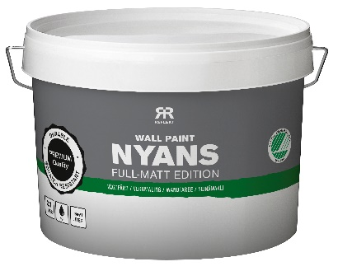**REFLEKT Nyans Full Matt**

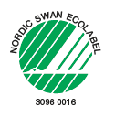

**Tuotetietokortti – Reflekt Nyans Full Matt Seinämaali**

|  |  |
| --- | --- |
| **Tuotekuvaus:** | Korkealaatuinen täyshimmeä maali seinien ja katon maalaamiseen. Helposti levittyvä ja vähän roiskuva. Täyshimmeä pinta luo tyylikkyyttä kaikkiin asunnon kuiviin tiloihin. Joutsen-ympäristömerkitty. |
| **Tuotteen käyttö:** | Käytetään laasti-, kipsi-, betoni-, lasikuitutapetti-, tasoitustapetti- ja tapettiseiniin.  Käytetään, kun pinnalta halutaan kulutuksen ja pesun kestävyyttä. Sopii erinomaisesti käytettäväksi käytävillä ja keittiössä. |
| **Työohjeet:** | * Pohjan pitää olla puhdas, kuiva ja kiinteä * Paikkaa ensin pienet reiät ja halkeamat Reflekt Kevyttasoitteella * Aikaisemmin maalatut pinnat puhdistetaan Reflekt Målartvätt Inne Maalipesulla * Pinnat, joissa nikotiinitahra tai kosteus saattaa tulla maalin läpi, on pohjustettava Reflekt 2-i-1 Eristyspohjamaalilla ja pintamaalilla * Sekoitettava ennen käyttöä * Sopii täysin kovettuneena seinätarrojen pohjamaaliksi   **Tekniset tiedot:**  **Kiiltoryhmä:** 3, täyshimmeä  **Tiheys:** N. 1,5 kg/l  **Kiinteäainetilavuus:** N. 60 paino-%  **Riittoisuus:** N. 8 m²/l käsittelykertaa kohden  **Käyttölämpötila:** Min. +10 °C, maks. +25 °C. Maks. ilmankosteus 80 % SK  **Kuivumisaika +23 °C:ssa ja normaalissa**  **ilmankosteudessa (60 % SK):** Kosketuskuiva: N. 1–2 tunnin kuluttua  Päällemaalauskuiva: N. 2 tunnin kuluttua  Täysin kovettunut: Useita päiviä  **Ohenne:** Vesi  **Työvälineiden puhdistus:** Vesi  **Avaamattoman/avatun pakkauksen säilytys:** Suljettuna viileässä ja jäätymättömässä paikassa.  **Henkilönsuojavarusteet:** Ruiskumaalatessa: Suojavaatetus, yhdistelmäsuodattimellinen kokonaamari. Maalatessa: Silmäsuojaimet, käsineet. Hionta: Hengityssuojain.  **Ympäristönsuojelu:** Puhdista mahdollisimman suuri osa maalista ennen vesipesua. Jäljelle jäävää maalia ei pidä hävittää sekajätteessä, vaan toimittaa jäteasemalle. Minimoi maalijätettä arvioimalla etukäteen maalin menekki. Huolehdi jäljelle jääneestä maalista siten, että voit käyttää sitä uudelleen. Tällä tavalla vähennät tehokkaasti tuotteen ympäristövaikutusta. |
|  |  |